臺灣高雄地方檢察署
107年8月6日前金國中蒞署參訪
照片集錦
主辦單位 | 臺灣高雄地方檢察署 | 活動名稱 |  | 前金國中蒞署參訪
時 間 | 107年8月6日09：30 | 出席人員 |  | 前金國中師生
地點 | 臺灣高雄地方檢察署 | 主持人 |  | 執行科洪股長瑞娥  本科朱巧安書記官
活動成果照片如下：
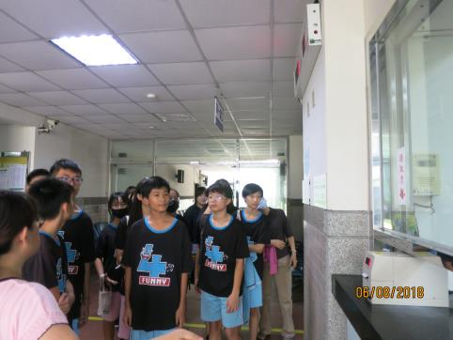 |  |  | 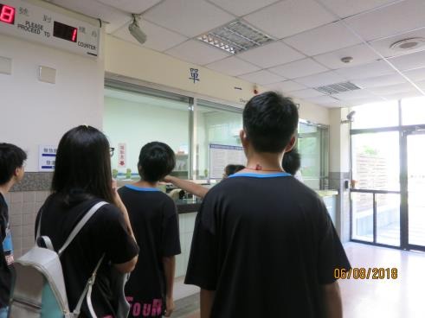
參觀單一窗口 |  |  | 參觀單一窗口
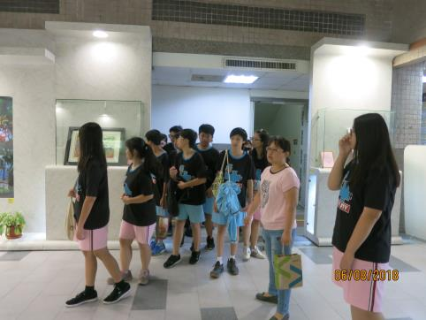 |  |  | 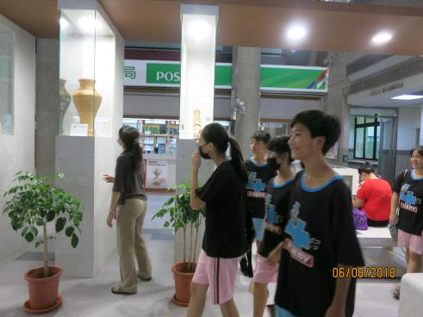
參觀藝文區 |  |  | 參觀藝文區
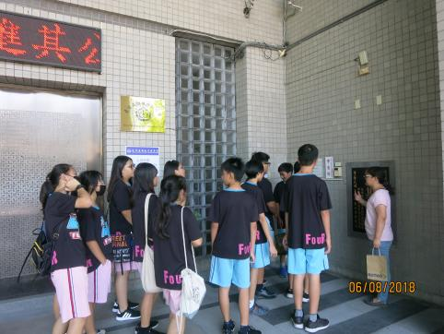 |  |  | 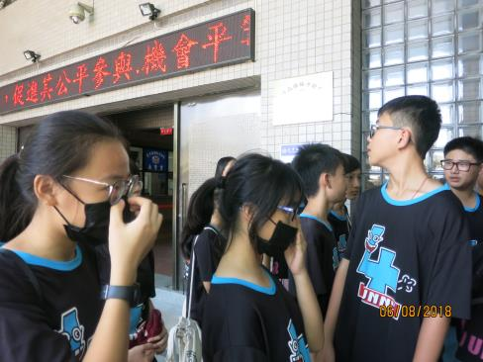
進行按鈴申告介紹 |  |  | 進行按鈴申告介紹
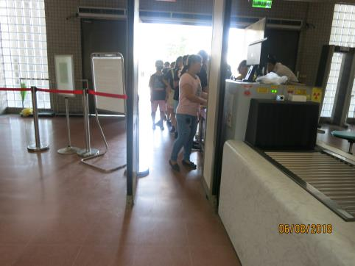 |  |  | 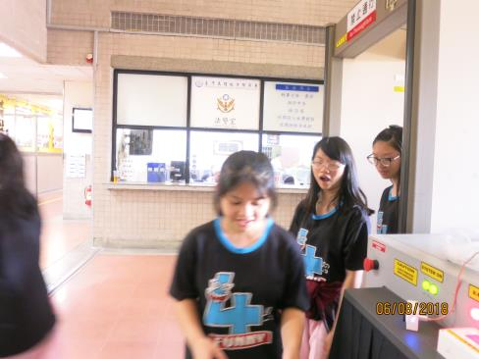
介紹法警室X光機管制業務 |  |  | 介紹法警室X光機管制業務
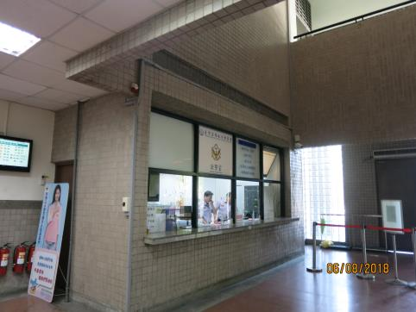 |  |  | 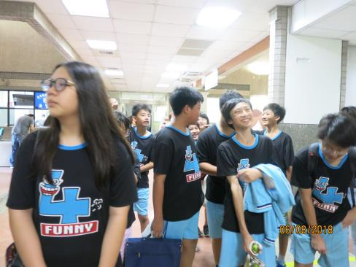
介紹法警室業務 |  |  | 介紹為民服務中心相關簡介

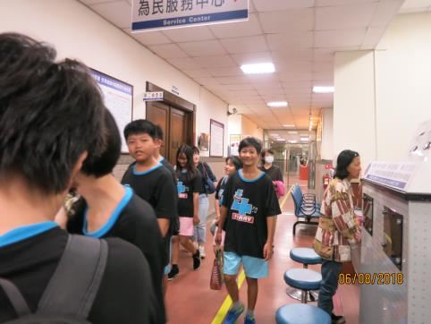 | 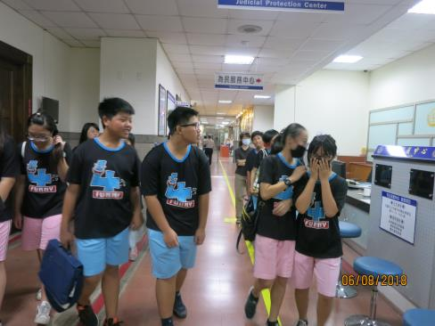
介紹為民服務中心相關業務 | 介紹為民服務中心相關業務
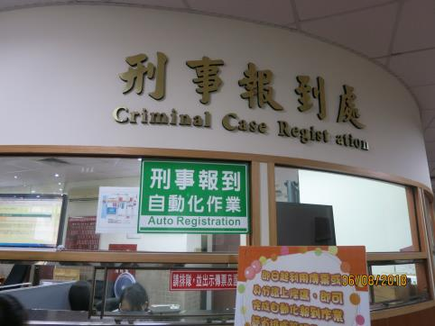 | 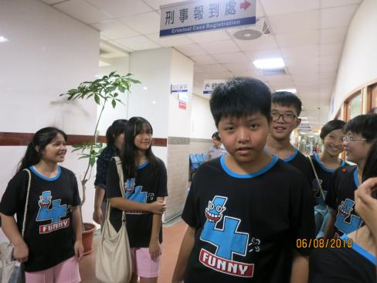
參觀刑事報到處 | 參觀刑事報到處
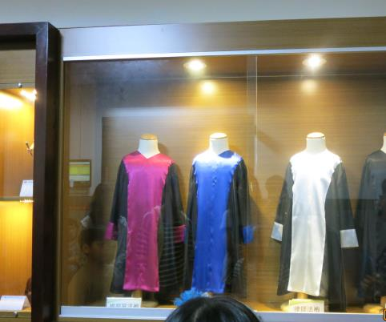 | 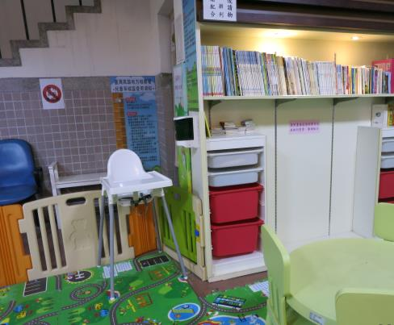
參觀小小法袍區 | 參觀兒童遊戲區

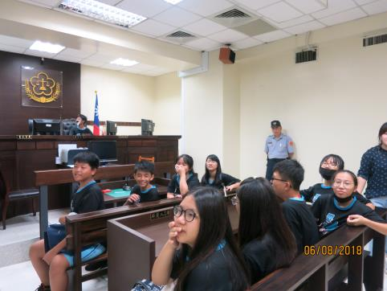 | 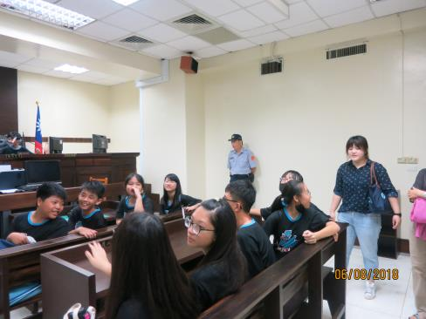
參觀19偵查庭 | 參觀19偵查庭
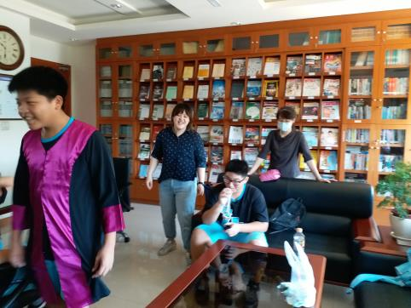 | 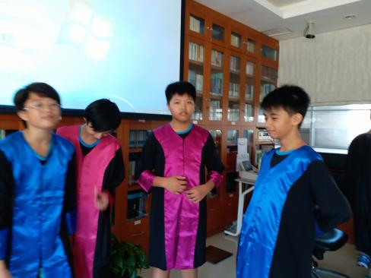
法律新知中心試穿小法袍 | 法律新知中心試穿小法袍
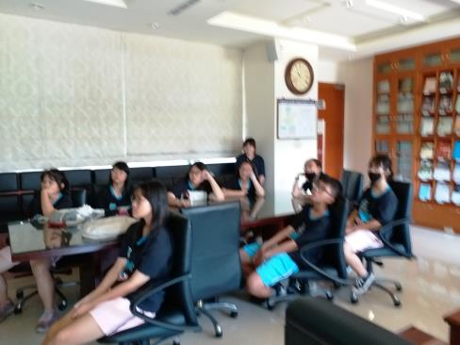 | 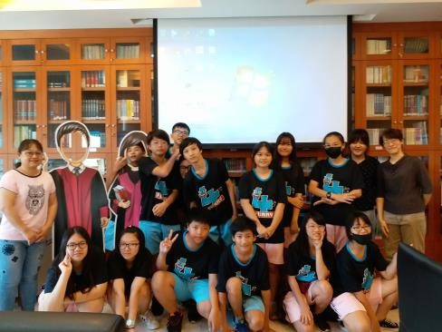
進行反毒宣導 | 大合照快樂ending

